АКТ

с. Новошешминск 19.11.2016 г.

Согласно порученияГлавы Новошешминского муниципального района РТКонтрольно-счетной палатойНовошешминского муниципального района совместно с Финансово-бюджетной палатой Новошешминского муниципального района проведена внеплановая выездная выборочнаяпроверкакружковой работы учреждений культуры (СДК), учреждений дополнительного образования (ЦДТ), работа тренеров с молодежьюв вечернее время.

проверка начата: 17.11.2016 г.
окончена: 18.11.2016 г.

Проверкой были охвачены: ДЮСШ, Архангельская ООШ, плавательный бассейн «Жемчужина», Новошешминский РДК, Новошешминская СОШ, Новошешминская гимназия, Петропавловский СДК. Проверка соблюдения режима кружковой работы осуществлялась на основе утвержденных в установленном порядке графиков работы (расписаний).
Проверкой установлено следующее:
1. ДЮСШ, 17.11.2016г., четверг, время проверки 19.20.
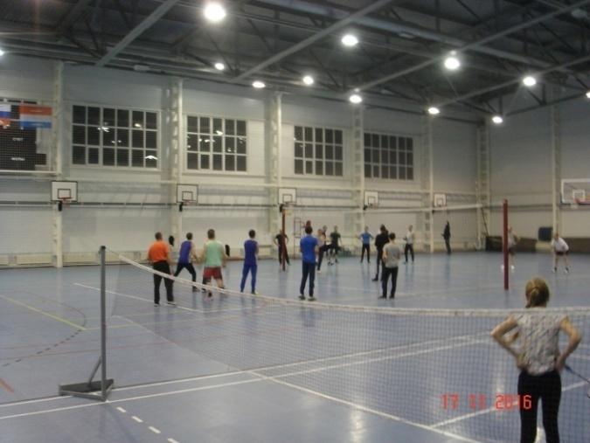
Согласно расписания запланировано: Спортивная секция «Волейбол»(работа с молодежью в вечернее время) - тренер Кузнецов В.В., время проведения: вторник, четверг, суббота с 19.00-21.00.
Списочная численность группы составляет 15 человек. На момент проверки присутствовало 19 чел. (работники ЧЭС, Исполком района, Стрела-М, учащиеся старших классов с. Чертушкино и с. Шахмайкино) – играли в волейбол.
Расписание секций размещено на информационном стенде.
Нарушений не установлено.

2. ДЮСШ, 17.11.2016г., четверг, время проверки 19.25.
Согласно расписания запланировано: Спортивная секция «Бокс» УТГ-3 (секция от ДЮСШ) - тренер Шабалин Л.Ю., время проведения: вторник, четверг, пятница, суббота с 18.15-20.30, среда с 17.30-19.00.

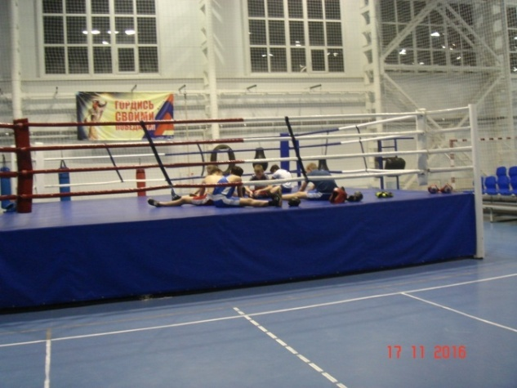
Списочная численность составляет 10 человек.. На момент проверки присутствовало 6 чел. – ребята готовились к соревнованиям: Республиканский турнир по боксу в. г. Нижнекамск, 18.11.2016 г..
Учет посещаемости ведется в электронном виде. Расписание секций размещено на информационном стенде.
Нарушений не установлено.

3. Архангельская ООШ (кружок от ЦДТ), 18.11.2016г., пятница, время проверки 12.50.
Согласно расписания запланировано: Кружок «Мир увлечений» (направление кружка: художественно-эстетическое) – руководитель Федотова Н.П., время проведения: вторник с 13.30-15.00; пятница с 12.30-14.00.
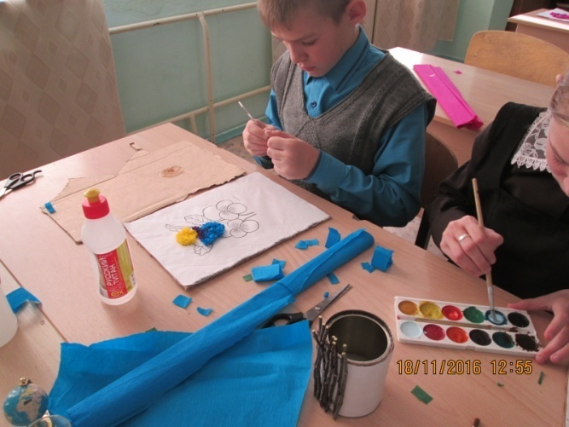
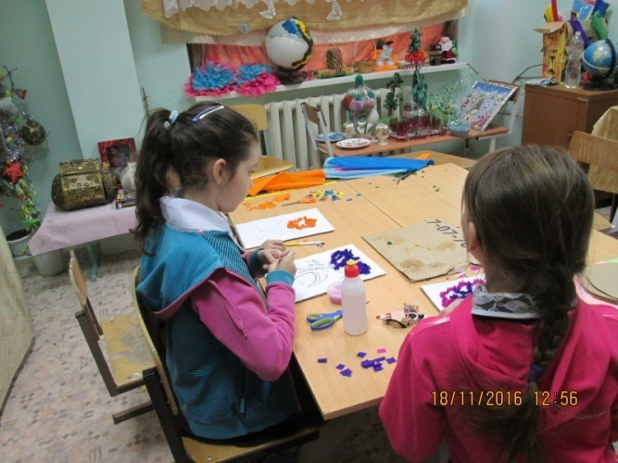
Списочная численность составляет 10 человек - учащиеся 3,5,6 классов. На момент поверки присутствовало 7 человек(3 человека отсутствуют по болезни) – проводилось занятие по торцеванию. Дети изготавливали подарки- картины ко Дню матери. К проверке предоставлена рабочая программа кружка, учебно-тематический план работы. Учет посещаемости ведется в электронном виде. Нарушений не установлено.

4. Плавательный бассейн «Жемчужина», 18.11.2016г., пятница, время проверки 13.40.
Согласно расписания запланировано: Работа с детьми-инвалидами – тренер Роменская О.Л., время проведения: понедельник, среда, пятница с 13.00-14.30.
На момент проверки присутствовала Роменская О.Л., дети отсутствовали. По информации руководителя кружка, дети отсутствовали по болезни (созванивается с родителями).
Списочная численность составляет 10 человек, в т.ч. дети – инвалиды 10 человек, 6 из которых посещают бассейн постоянно, остальные периодически – в связи с прохождением периодического лечения, бассейн определенное время они не посещают.
Расписание занятий присутствует, учет посещаемости ведется в электронном журнале.

5. Новошешминский РДК, 18.11.2016 г., пятница, время проверки 14.15.
Согласно плана мероприятий запланировано: Детский вокальный ансамбль «Мизгель» средняя группа – руководитель Шайхутдинова Л.Н., время проведения: среда, пятница с 14.00-15.00 (возраст от 13 лет).
В связи с тем, что 17 ноября 2016 г. в Новошешминском РДК проводился татарский концерт «Татар-моны» и дети из средней группы данного ансамбля принимали участие в нем, поэтому они 18.11.2016 г. отдыхали. Занятие проводилось с младшей группой данного ансамбля.
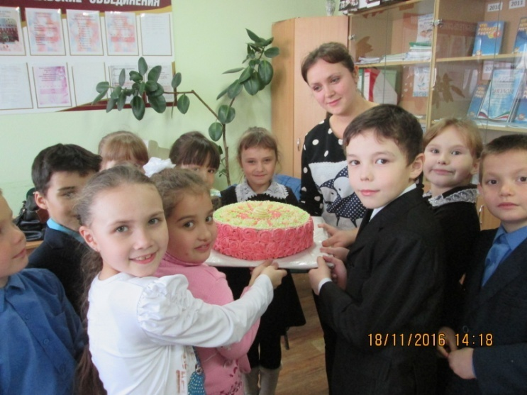
Списочная численность младшей группы составляет 5 человек - учащиеся 2 класса. На момент проверки присутствовало 5 детей. К ним присоединились одноклассники, т.к. у одной из девочек был день рождения, и по традиции клубного объединения в этот день проводилось мероприятие «День рождения». Дети пели песни и веселились. К проверке предоставлен план работы на ноябрь 2016 г. Учет посещаемости ведется в журнале, расписание мероприятий размещено на информационном стенде. Нарушений не установлено.

6. Новошешминская СОШ (кружок от ЦДТ),18.11.2016г, пятница, время проверки 14.55.
Согласно расписания запланировано: Кружок «Мастер на все руки» (направление кружка – техническое) – руководитель Чернышов В.А..
Списочная численность составляет 9 человек – учащиеся 6, 7 классов. На момент проверки присутствовало 6 человек (1 отпросился, 2 отпросили родители).
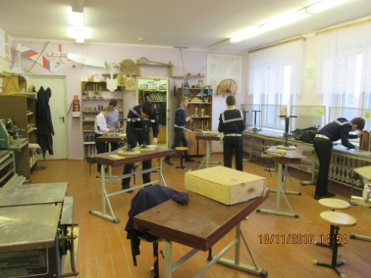
Дети изготавливали заготовки деталей из дерева каждый для своего проекта, для дальнейшего участия в олимпиаде. К проверке предоставлена программа данного кружка, учет ведется в электронном виде. Расписание работы данного кружка размещено на информационном стенде школы.
В нарушение требований техники безопасности, п. 10.26. СанПиН 2.4.2.2821-10 у участников кружка отсутствовала рабочая одежда (фартук, халаты).
7. Новошешминская гимназия (кружок от ЦДТ),18.11.2016г., пятница, время проверки 15.20.
Согласно расписания запланировано: Кружок «Технический дизайн» (направление кружка - техническое) - руководитель Галиуллина Т.М., время проведения: пятница с 15.00-17.00; суббота с 12.00-14.00.
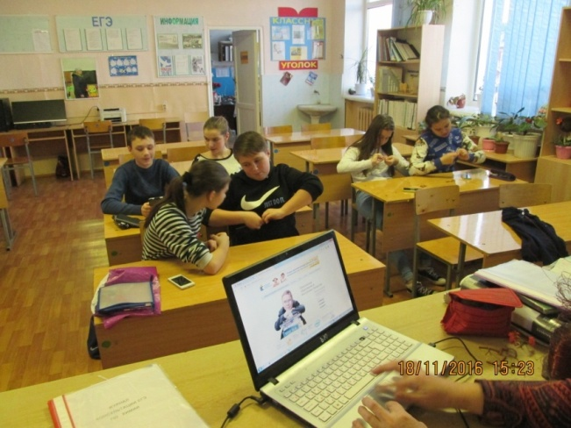
Списочная численность составляет 15 человек – учащиеся 5, 7 классов. На момент проверки присутствовало 7 человек. 4 человека находятся в санатории «Радуга» г. Набережные Челны, 2 человека отсутствуют по болезни, 2 человека –без причины. Проводилось занятие на тему «Рисунок-чертеж-макет» – изготавливались макеты из проволоки, для дальнейшего изготовления поделок.
К проверке предоставлена программа данного кружка, отчет о проделанной работе, учет посещаемости детей ведется в электронном виде. Расписание кружка размещено на информационном стенде.
Нарушений не установлено.

8. Петропавловский СДК, 18.11.2016 г., пятница, время проверки 16.05.
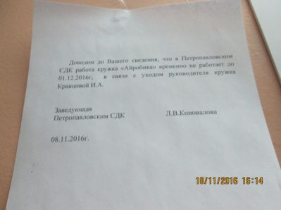
Согласно плана мероприятий запланировано: Кружок аэробики, время проведения: среда, пятница с 16.00-17.00.
На момент проверки кружок не проводился.
Согласно размещенного при входе объявления, кружок «Аэробика» временно не работает до 01.12.2016 года, в связи с увольнением руководителя кружка Кравцовой И.А..

Председатель Контрольно-счетной палаты Новошешминского муниципального района РТ |  | Губкин Р.А.
Председатель Финансово – бюджетной палаты Новошешминского муниципального района |  | Завалишина Л.Л.

